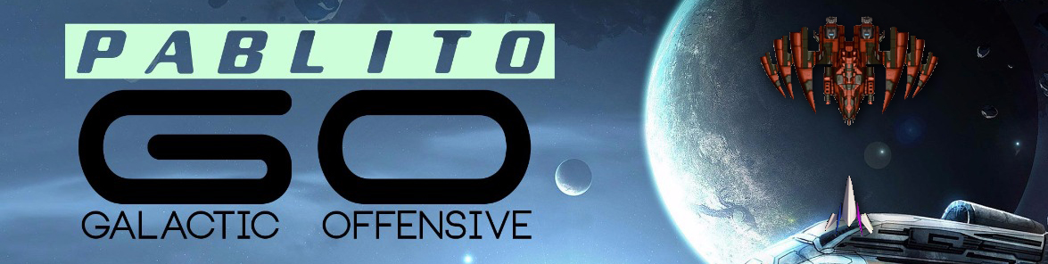

I:\Pablito GO\imagenes\pj_nave.gif Sube a bordo de la nave Zephyr 2170 de Pablito y guíalo por el universo en su lucha por defender el planeta de la invasión de Androxus y sus aliados.

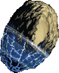

Utiliza toda tu destreza como piloto y esquiva los asteroides  
 que dejaran tu nave fuera de combate.

I:\Pablito GO\imagenes\Escudo_Item.gif

¿Necesitas ayuda? No pierdas la oportunidad de hacerte  
 con la energía necesaria para activar tu escudo y repeler  
 dos disparos enemigos o incluso el impacto de un asteroide.

I:\Pablito GO\imagenes\npc_nave.gifÁbrete paso en tu viaje y no dejes que las naves enemigas  
 te derriben.

I:\Pablito GO\imagenes\npc_nave2.gif¿Algún escudo indestructible? Este enemigo puede ser la  
 respuesta. Deshazte de él y los escudos perderán energía.

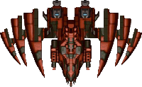

Enfréntate y detén al Xiangyu DHZ, la más  
 poderosa nave y orgullo de la flota de Androxus y  
pon fin a sus planes de invasión.